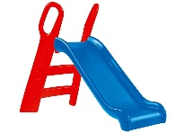
T, T, T,
TONE RAD SE JE BAHAL,
KO KONJIČKA JE KOVAL,
KLEŠČE JE IZGUBIL,
KLADIVO PA PRODAL.
T____________________________________________________
BERI.
TI TA TAT ATA ATI
NIT ITA TINA ANITA
NIT TINI TIAN
TITA NANA NINA ANI

